СНИЛС для всех. Как оформляется СНИЛС.
30 марта 2022 года
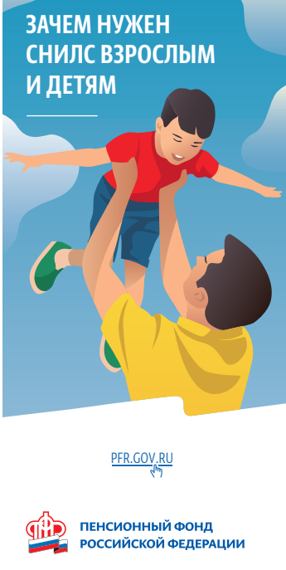
ГУ-Главное управление ПФР №9 по г. Москве и Московской области напоминает, что
СНИЛС – страховой номер индивидуального лицевого счета оформляется в системе ПФР. Он необходим гражданину не только для формирования пенсионных прав и установления пенсии в будущем. Сегодня, чтобы получить медицинские услуги в рамках ОМС, записать ребенка в детское дошкольное учреждение (в том числе и через Электронную очередь), получить бесплатные лекарства для малыша, санаторно-курортное лечение, оформить различные пособия, в том числе и на детей, и многое другое, необходим СНИЛС. С помощью него гражданин может стать участником многих социальных программ, действующих в нашей стране, а также этот документ поможет получить целый ряд услуг, в том числе и в электронном виде. Таким образом, СНИЛС является таким же важным документом, как, например, паспорт или свидетельство о рождении.
Способы оформления СНИЛС:
- новорожденным детям уже не первый год производится автоматическая регистрация в системе ПФР. СНИЛС оформляется специалистам Пенсионного фонда самостоятельно в проактивном режиме на основании сведений о рождении, поступающих в ПФР из ЕГР ЗАГС. Электронный документ направляется в Личный кабинет мамы (законного представителя). Информацию о СНИЛС ребенка можно просмотреть в Личном кабинете на сайте ПФР (в истории обращений - проактивное уведомление о регистрации застрахованного лица) либо на портале госуслуг (в разделе уведомлений). Такой «документ» вы не потеряете, и он всегда будет у вас под рукой. Важно понимать, что СНИЛС в Личный кабинет поступает только в том случае, если на момент регистрации ребенка у мамы или законного представителя есть подтвержденная учетная запись в ЕСИА.
- детям, которые не имеют СНИЛС (например, переехали в наш город недавно или малыш появился до старта Программы по автоматической регистрации новорожденных в ПФР), его необходимо оформить. Сделать это достаточно просто – МФЦ выдают СНИЛС в режиме онлайн. При себе необходимо иметь паспорт, а также свидетельство о рождении ребенка. СНИЛС можно также получить и через клиентскую службу ПФР, предварительно записавшись на прием.
Начальник Главного управления ПФР №9 Людмила Тарасова обращает внимание, что с 2019 года органы ПФР выдают данные о страховом номере индивидуального лицевого счета (СНИЛС) в качестве уведомления о регистрации в ПФР (вместо ламинированной карточки). Уведомление предоставляется гражданам по их выбору: в виде бумажного документа или электронного, который приходит в Личный кабинет гражданина. Удобство электронного документа состоит в том, что при необходимости его всегда можно распечатать самостоятельно, не обращаясь в государственные структуры. Данный номер также всегда доступен через Личный кабинет на портале госуслуг и на сайте ПФР.

